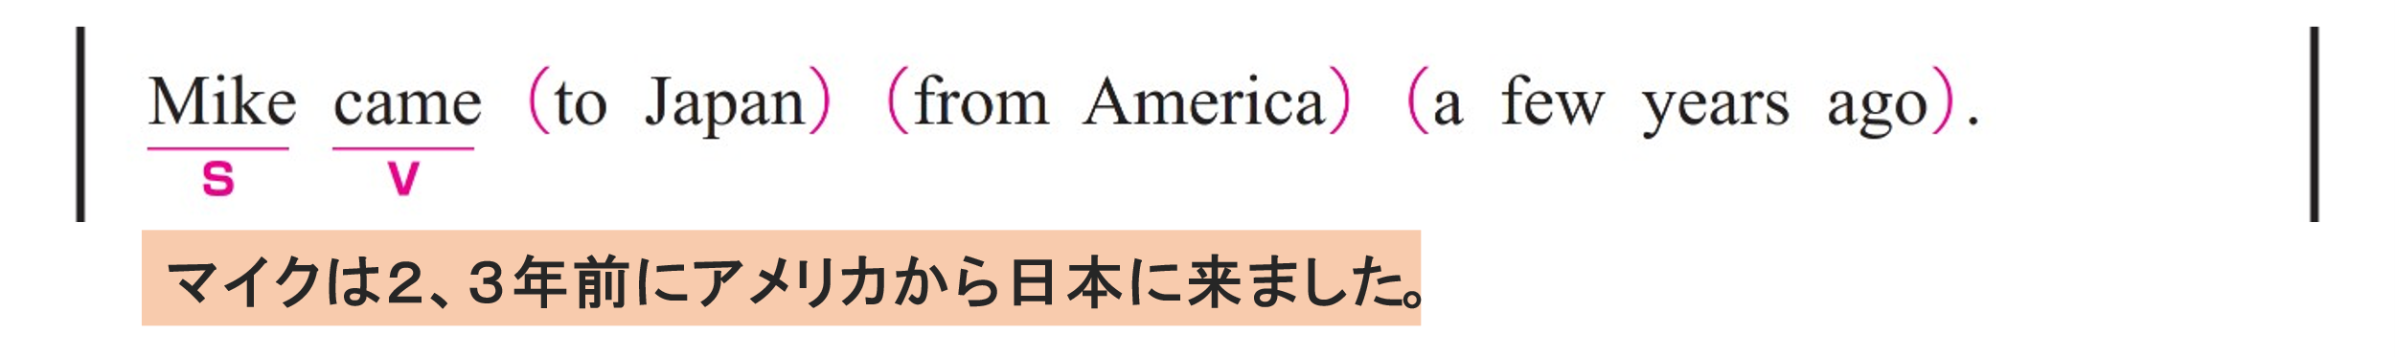
〇 Mike が S（主語）、 came が V（動詞）です。
〇 to Japan は修飾語で副詞のはたらきです。
「日本に」という意味をもち、came を修飾しています。
〇 from America は修飾語で副詞のはたらきです。
「アメリカから」という意味をもち、came を修飾しています。
〇 a few years ago は修飾語で副詞のはたらきです。
「数年前に」という意味をもち、came を修飾しています。

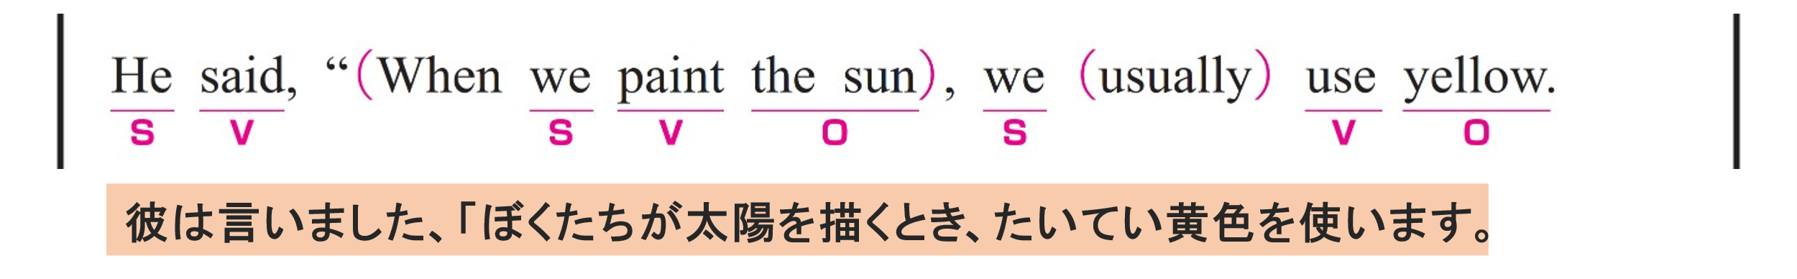
① He said,
〇 He がS（主語）、 said がV（動詞）です。
② “When we paint the sun,
〇 主語と動詞をふくむ節です。
we がS（主語）、 paint がV（動詞）、 the sunがO（目的語）です。
「私たちは太陽を描くとき」という意味をもち、use を修飾しています。
③ we usually use yellow.
〇 we がS（主語）、 use がV（動詞）、 yellow がO（目的語）です。
〇 usually は副詞です。「たいてい」という意味をもち、動詞 use を修飾しています。

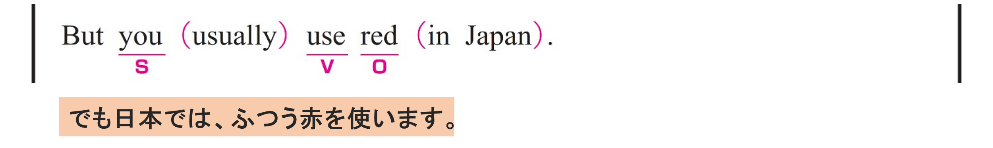
④ But you usually use red in Japan.
〇 you がS（主語）、 use がV（動詞）、 red がO（目的語）です。
〇 usually は副詞です。「たいてい」という意味をもち、動詞 use を修飾しています。
〇 in Japan は修飾語で副詞のはたらきです。
「日本では」という意味をもち、動詞 use を修飾しています。
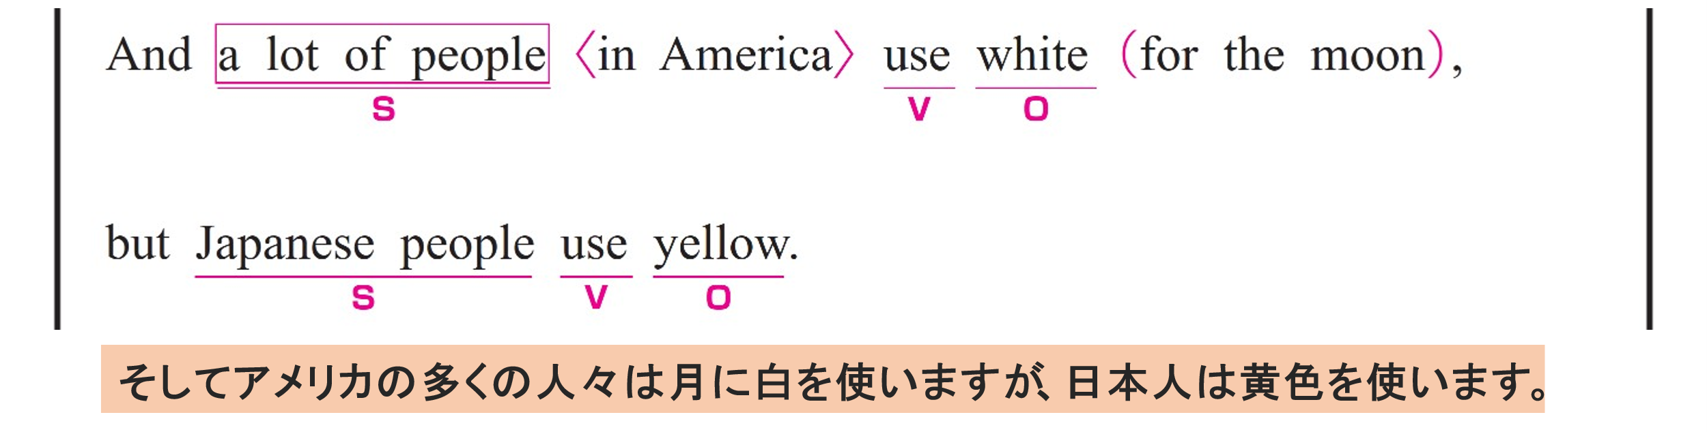
⑤ And a lot of people in America use white for the moon,
〇 a lot of people がS（主語）、 use がV（動詞）、 white がO（目的語）です。
〇 in America は修飾語で形容詞のはたらきです。 a lot of people を説明しています。
〇 for the moon は修飾語で副詞のはたらきです。
「月（のため）に」という意味をもち、動詞 use を修飾しています。
⑥ but Japanese people use yellow.
〇 Japanese people がS（主語）、 use がV（動詞）、 yellow がO（目的語）です。

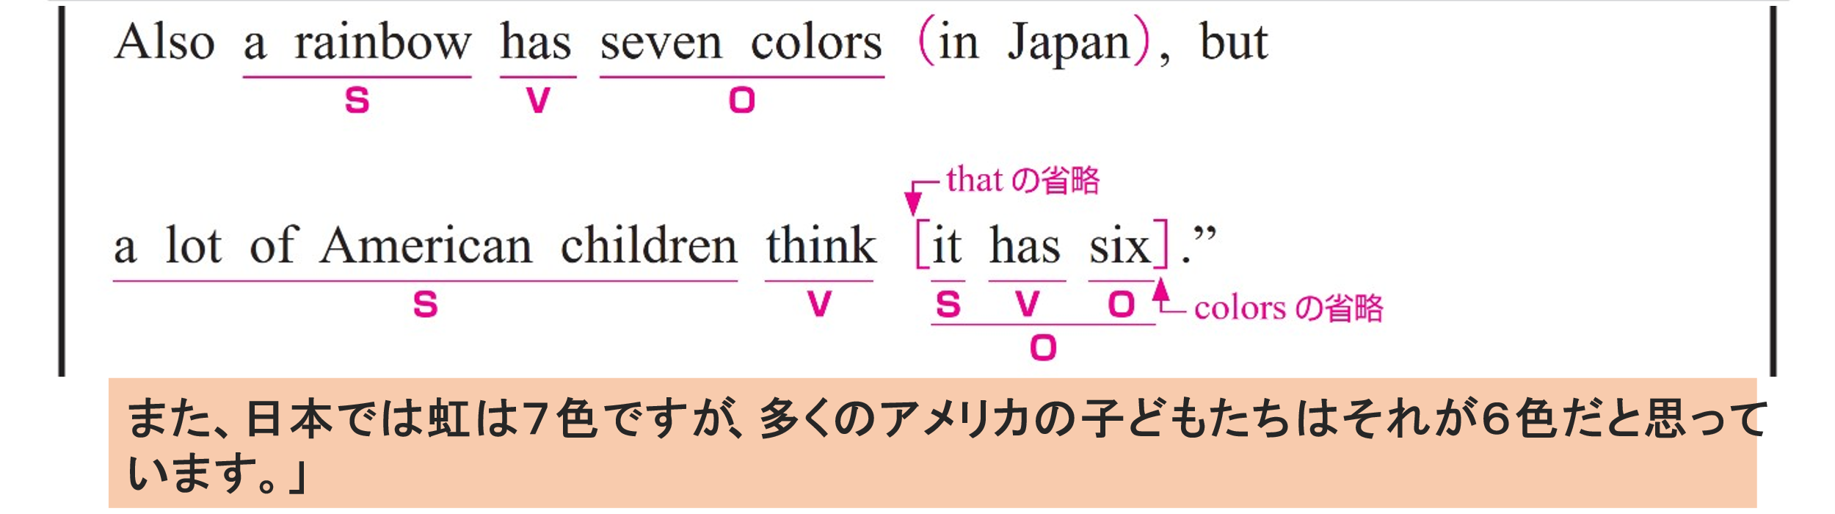
⑦ Also a rainbow has seven colors in Japan,
〇 a rainbow がS（主語）、 has がV（動詞）、 seven colors がO（目的語）です。
〇 in Japan は修飾語で副詞のはたらきです。
「日本では」という意味をもち、動詞 has を修飾しています。
⑧ but a lot of American children think it has six.
〇 a lot of American children がS（主語）、 think がV（動詞）、 it has six がO（目的語）です。
〇 it has six は主語と動詞をふくむ節（名詞節）です。
it がS（主語）、 has がV（動詞）、six がO（目的語）です。
〇 six = six colors です。

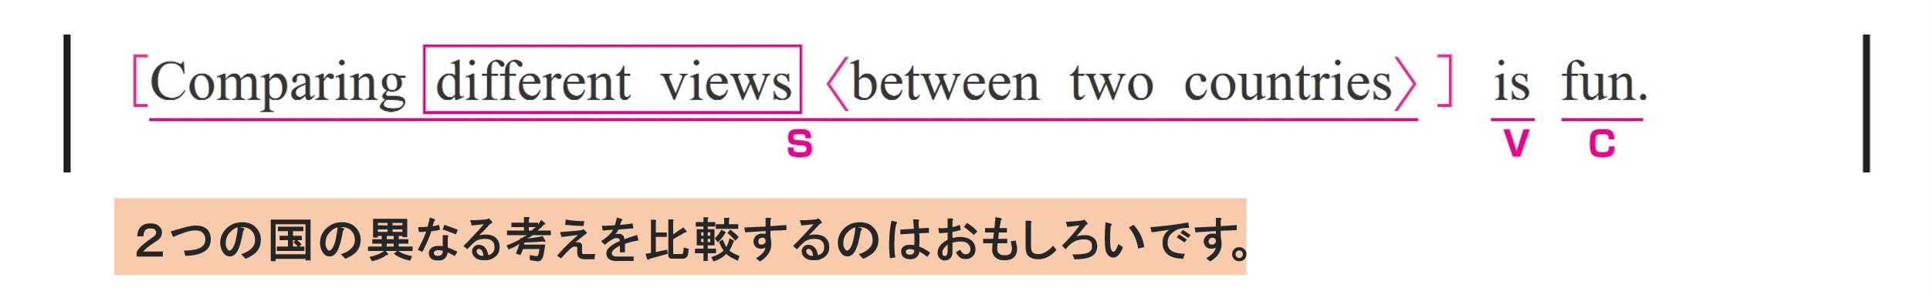
〇 Comparing different views between two countries がS（主語）、 is がV（動詞）、 fun がC（補語）です。
〇 Comparing different views between two countries は「２つの国の異なる考えを比較すること」という意味で、動作を名詞として扱っています。
〇 between two countries は修飾語で形容詞のはたらきです。
different views を説明しています。
〇 Comparing different views between two countries = fun の関係です。
fun が Comparing different views between two countries の性質を説明する補語になっています。

